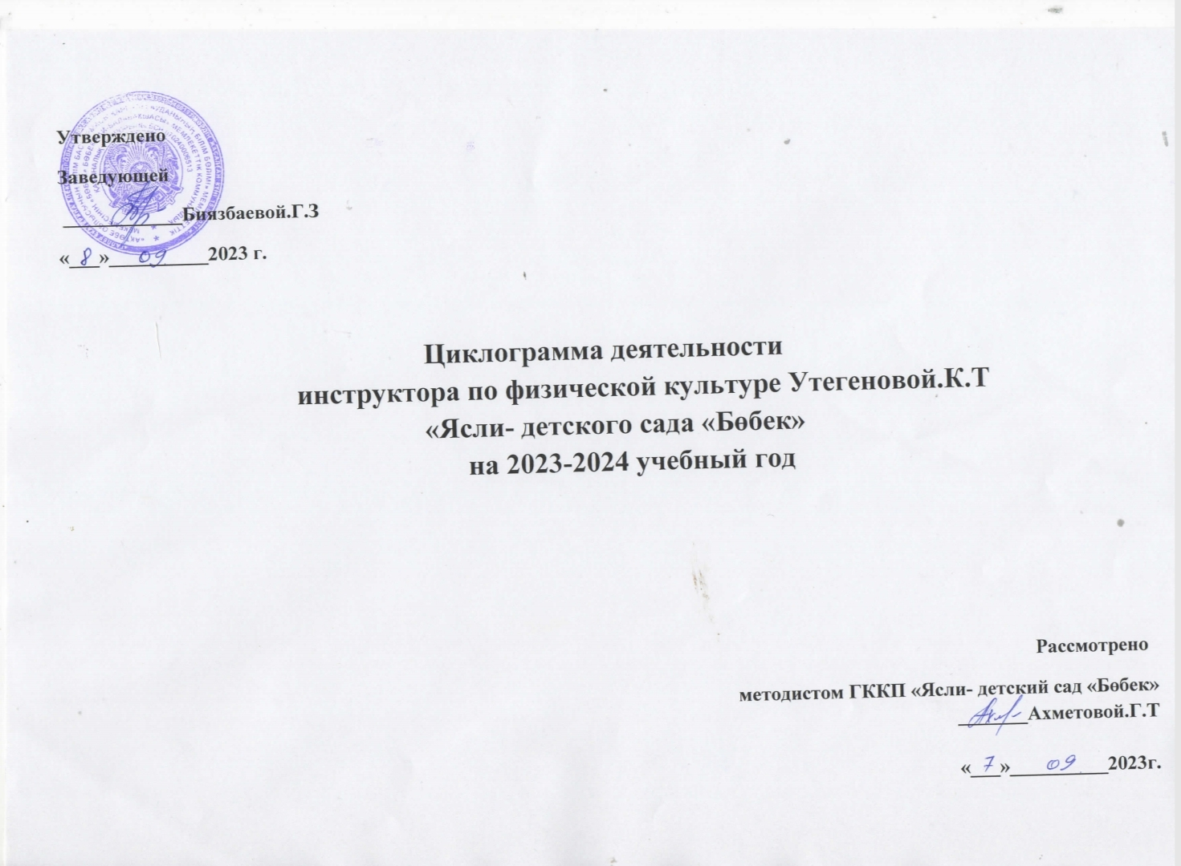
Сентябрь 04-08.09.2023 г
Дни недели | Содержание деятельности | Время | Группы
Понедельник | Проведение утренней гимнастики под музыку в спортивном зале | 8:45 – 8:50  8:55-9:00 | «Солнышко»  «Көгершін»
Понедельник | Подготовка спортивного оборудования к проведению НОД по физической культуре.  Проветривание спортивного зала. | 9:00-9:20
Понедельник | НОД по образовательной области «Физическая культура»  Проветривание спортивного зала между НОД  Подготовка спортивного оборудования в соответствии с задачами НОД | 10;25-10:50 | «Көгершін»
Понедельник | Физическая культура | 10:55-11:20 | «Солнышко»
Понедельник | Подборка музыкального репертуара для ОРУ.  Изучение методической литературы.  Работа с документацией. | 11:25-14:00

Дни недели | Содержание деятельности | Время | Группы
Вторник | Проведение утренней гимнастики под музыку в спортивном зале | 8:45 – 8:50  8:55-9:00 | «Солнышко»  «Көгершін»
Вторник | Подготовка спортивного оборудования к проведению НОД по физической культуре.  Проветривание спортивного зала. | 9:00-9:20
Вторник | Индивидуальная работа с детьми | 9:30-10:20
Вторник | НОД по образовательной области «Физическая культура»  Проветривание спортивного зала между НОД  Подготовка спортивного оборудования в соответствии с задачами НОД | 10:25-10:50 | «Солнышко»
Вторник | Уборка зала и спортивного оборудования. Проветривание. Кварцевание спортивного зала. | 11:25- 12:00
Вторник | Подборка музыкального репертуара для ОРУ.  Изучение методической литературы.  Работа с документацией. | 12:0-14:00

Дни недели | Содержание деятельности | Время | Группы
Среда | Проведение утренней гимнастики под музыку в спортивном зале | 8:45 – 8:50  8:55-9:00 | «Солнышко»  «Көгершін»
Среда | Подготовка спортивного оборудования к проведению НОД по физической культуре.  Проветривание спортивного зала. | 9:00-9:20
Среда | НОД по образовательной области «Физическая культура»  Проветривание спортивного зала между НОД  Подготовка спортивного оборудования в соответствии с задачами НОД | 9:55-10:20 | «Көгершін»
Среда | Уборка зала и спортивного оборудования. Проветривание. | 11:10-12:00
Среда | Индивидуальная работа с детьми | 11:20- 12:00
Среда | Подбор музыкального репертуара к физ-м досугам и развлечениям.  Подбор музыкального материала для НОД.  Подборка консультаций и бесед для родителей. | 12:00- 14:00

Дни недели | Содержание деятельности | Время | Группы
Четверг | Проведение утренней гимнастики под музыку в спортивном зале | 8:45 – 8:50  8:55-9:00 | «Солнышко»  «Көгершін»
Четверг | Подготовка спортивного оборудования к проведению НОД по физической культуре.  Проветривание спортивного зала. | 9:00-9:20
Четверг | НОД по образовательной области «Физическая культура»  Проветривание спортивного зала между НОД  Подготовка спортивного оборудования в соответствии с задачами НОД | 10;25-10:50
Четверг | Проветривание.  Уборка зала и спортивного оборудования. | 11:25-12:00
Четверг | Изучение методической лит-ры. Подготовка консультационного материала для педагогов. | 12:00-14:00

Дни недели | Содержание деятельности | Время | Группы
Пятница | Проведение утренней гимнастики под музыку в спортивном зале | 8:45 – 8:50  8:55-9:00 | «Солнышко»  «Көгершін»
Пятница | Проветривание спортивного зала. | 9:00-9:20
Пятница | НОД по образовательной области «Физическая культура»  Проветривание спортивного зала между НОД  Подготовка спортивного оборудования в соответствии с задачами НОД | 10:55-11:20 | «Көгершін»
Пятница | Уборка спортивного оборудования. Проветривание спортивного зала. Кварцевание. | 11:25-12:00
Пятница | Подбор музыкального материала для утренней гимнастики, ОРУ.  Изготовление пособий для НОД по физической культуре и спортивных праздников. | 11:50-14:00

Сентябрь 11-15.09.2023 г
Дни недели | Содержание деятельности | Время | Группы
Понедельник | Проведение утренней гимнастики под музыку в спортивном зале | 8:45 – 8:50  8:55-9:00 | «Солнышко»  «Көгершін»
Понедельник | Подготовка спортивного оборудования к проведению НОД по физической культуре.  Проветривание спортивного зала. | 9:00-9:20
Понедельник | НОД по образовательной области «Физическая культура»  Проветривание спортивного зала между НОД  Подготовка спортивного оборудования в соответствии с задачами НОД | 10;25-10:50 | «Көгершін»
Понедельник | Физическая культура | 10:55-11:20 | «Солнышко»
Понедельник | Подборка музыкального репертуара для ОРУ.  Изучение методической литературы.  Работа с документацией. | 11:25-14:00

Дни недели | Содержание деятельности | Время | Группы
Вторник | Проведение утренней гимнастики под музыку в спортивном зале | 8:45 – 8:50  8:55-9:00 | «Солнышко»  «Көгершін»
Вторник | Подготовка спортивного оборудования к проведению НОД по физической культуре.  Проветривание спортивного зала. | 9:00-9:20
Вторник | Индивидуальная работа с детьми | 9:30-10:20
Вторник | НОД по образовательной области «Физическая культура»  Проветривание спортивного зала между НОД  Подготовка спортивного оборудования в соответствии с задачами НОД | 10:25-10:50 | «Солнышко»
Вторник | Уборка зала и спортивного оборудования. Проветривание. Кварцевание спортивного зала. | 11:25- 12:00
Вторник | Подборка музыкального репертуара для ОРУ.  Изучение методической литературы.  Работа с документацией. | 12:0-14:00

Дни недели | Содержание деятельности | Время | Группы
Среда | Проведение утренней гимнастики под музыку в спортивном зале | 8:45 – 8:50  8:55-9:00 | «Солнышко»  «Көгершін»
Среда | Подготовка спортивного оборудования к проведению НОД по физической культуре.  Проветривание спортивного зала. | 9:00-9:20
Среда | НОД по образовательной области «Физическая культура»  Проветривание спортивного зала между НОД  Подготовка спортивного оборудования в соответствии с задачами НОД | 9:55-10:20 | «Көгершін»
Среда | Уборка зала и спортивного оборудования. Проветривание. | 11:10-12:00
Среда | Индивидуальная работа с детьми | 11:20- 12:00
Среда | Подбор музыкального репертуара к физ-м досугам и развлечениям.  Подбор музыкального материала для НОД.  Подборка консультаций и бесед для родителей. | 12:00- 14:00

Дни недели | Содержание деятельности | Время | Группы
Четверг | Проведение утренней гимнастики под музыку в спортивном зале | 8:45 – 8:50  8:55-9:00 | «Солнышко»  «Көгершін»
Четверг | Подготовка спортивного оборудования к проведению НОД по физической культуре.  Проветривание спортивного зала. | 9:00-9:20
Четверг | НОД по образовательной области «Физическая культура»  Проветривание спортивного зала между НОД  Подготовка спортивного оборудования в соответствии с задачами НОД | 10;25-10:50
Четверг | Проветривание.  Уборка зала и спортивного оборудования. | 11:25-12:00
Четверг | Изучение методической лит-ры. Подготовка консультационного материала для педагогов. | 12:00-14:00

Дни недели | Содержание деятельности | Время | Группы
Пятница | Проведение утренней гимнастики под музыку в спортивном зале | 8:45 – 8:50  8:55-9:00 | «Солнышко»  «Көгершін»
Пятница | Проветривание спортивного зала. | 9:00-9:20
Пятница | НОД по образовательной области «Физическая культура»  Проветривание спортивного зала между НОД  Подготовка спортивного оборудования в соответствии с задачами НОД | 10:55-11:20 | «Көгершін»
Пятница | Уборка спортивного оборудования. Проветривание спортивного зала. Кварцевание. | 11:25-12:00
Пятница | Подбор музыкального материала для утренней гимнастики, ОРУ.  Изготовление пособий для НОД по физической культуре и спортивных праздников. | 11:50-14:00

Сентябрь 18-22.09.2023 г
Дни недели | Содержание деятельности | Время | Группы
Понедельник | Проведение утренней гимнастики под музыку в спортивном зале | 8:45 – 8:50  8:55-9:00 | «Солнышко»  «Көгершін»
Понедельник | Подготовка спортивного оборудования к проведению НОД по физической культуре.  Проветривание спортивного зала. | 9:00-9:20
Понедельник | НОД по образовательной области «Физическая культура»  Проветривание спортивного зала между НОД  Подготовка спортивного оборудования в соответствии с задачами НОД | 10;25-10:50 | «Көгершін»
Понедельник | Физическая культура | 10:55-11:20 | «Солнышко»
Понедельник | Подборка музыкального репертуара для ОРУ.  Изучение методической литературы.  Работа с документацией. | 11:25-14:00

Дни недели | Содержание деятельности | Время | Группы
Вторник | Проведение утренней гимнастики под музыку в спортивном зале | 8:45 – 8:50  8:55-9:00 | «Солнышко»  «Көгершін»
Вторник | Подготовка спортивного оборудования к проведению НОД по физической культуре.  Проветривание спортивного зала. | 9:00-9:20
Вторник | Индивидуальная работа с детьми | 9:30-10:20
Вторник | НОД по образовательной области «Физическая культура»  Проветривание спортивного зала между НОД  Подготовка спортивного оборудования в соответствии с задачами НОД | 10:25-10:50 | «Солнышко»
Вторник | Уборка зала и спортивного оборудования. Проветривание. Кварцевание спортивного зала. | 11:25- 12:00
Вторник | Подборка музыкального репертуара для ОРУ.  Изучение методической литературы.  Работа с документацией. | 12:0-14:00

Дни недели | Содержание деятельности | Время | Группы
Среда | Проведение утренней гимнастики под музыку в спортивном зале | 8:45 – 8:50  8:55-9:00 | «Солнышко»  «Көгершін»
Среда | Подготовка спортивного оборудования к проведению НОД по физической культуре.  Проветривание спортивного зала. | 9:00-9:20
Среда | НОД по образовательной области «Физическая культура»  Проветривание спортивного зала между НОД  Подготовка спортивного оборудования в соответствии с задачами НОД | 9:55-10:20 | «Көгершін»
Среда | Уборка зала и спортивного оборудования. Проветривание. | 11:10-12:00
Среда | Индивидуальная работа с детьми | 11:20- 12:00
Среда | Подбор музыкального репертуара к физ-м досугам и развлечениям.  Подбор музыкального материала для НОД.  Подборка консультаций и бесед для родителей. | 12:00- 14:00

Дни недели | Содержание деятельности | Время | Группы
Четверг | Проведение утренней гимнастики под музыку в спортивном зале | 8:45 – 8:50  8:55-9:00 | «Солнышко»  «Көгершін»
Четверг | Подготовка спортивного оборудования к проведению НОД по физической культуре.  Проветривание спортивного зала. | 9:00-9:20
Четверг | НОД по образовательной области «Физическая культура»  Проветривание спортивного зала между НОД  Подготовка спортивного оборудования в соответствии с задачами НОД | 10;25-10:50
Четверг | Проветривание.  Уборка зала и спортивного оборудования. | 11:25-12:00
Четверг | Изучение методической лит-ры. Подготовка консультационного материала для педагогов. | 12:00-14:00

Дни недели | Содержание деятельности | Время | Группы
Пятница | Проведение утренней гимнастики под музыку в спортивном зале | 8:45 – 8:50  8:55-9:00 | «Солнышко»  «Көгершін»
Пятница | Проветривание спортивного зала. | 9:00-9:20
Пятница | НОД по образовательной области «Физическая культура»  Проветривание спортивного зала между НОД  Подготовка спортивного оборудования в соответствии с задачами НОД | 10:55-11:20 | «Көгершін»
Пятница | Уборка спортивного оборудования. Проветривание спортивного зала. Кварцевание. | 11:25-12:00
Пятница | Подбор музыкального материала для утренней гимнастики, ОРУ.  Изготовление пособий для НОД по физической культуре и спортивных праздников. | 11:50-14:00

Сентябрь 25-29.09.2023 г
Дни недели | Содержание деятельности | Время | Группы
Понедельник | Проведение утренней гимнастики под музыку в спортивном зале | 8:45 – 8:50  8:55-9:00 | «Солнышко»  «Көгершін»
Понедельник | Подготовка спортивного оборудования к проведению НОД по физической культуре.  Проветривание спортивного зала. | 9:00-9:20
Понедельник | НОД по образовательной области «Физическая культура»  Проветривание спортивного зала между НОД  Подготовка спортивного оборудования в соответствии с задачами НОД | 10;25-10:50 | «Көгершін»
Понедельник | Физическая культура | 10:55-11:20 | «Солнышко»
Понедельник | Подборка музыкального репертуара для ОРУ.  Изучение методической литературы.  Работа с документацией. | 11:25-14:00

Дни недели | Содержание деятельности | Время | Группы
Вторник | Проведение утренней гимнастики под музыку в спортивном зале | 8:45 – 8:50  8:55-9:00 | «Солнышко»  «Көгершін»
Вторник | Подготовка спортивного оборудования к проведению НОД по физической культуре.  Проветривание спортивного зала. | 9:00-9:20
Вторник | Индивидуальная работа с детьми | 9:30-10:20
Вторник | НОД по образовательной области «Физическая культура»  Проветривание спортивного зала между НОД  Подготовка спортивного оборудования в соответствии с задачами НОД | 10:25-10:50 | «Солнышко»
Вторник | Уборка зала и спортивного оборудования. Проветривание. Кварцевание спортивного зала. | 11:25- 12:00
Вторник | Подборка музыкального репертуара для ОРУ.  Изучение методической литературы.  Работа с документацией. | 12:0-14:00

Дни недели | Содержание деятельности | Время | Группы
Среда | Проведение утренней гимнастики под музыку в спортивном зале | 8:45 – 8:50  8:55-9:00 | «Солнышко»  «Көгершін»
Среда | Подготовка спортивного оборудования к проведению НОД по физической культуре.  Проветривание спортивного зала. | 9:00-9:20
Среда | НОД по образовательной области «Физическая культура»  Проветривание спортивного зала между НОД  Подготовка спортивного оборудования в соответствии с задачами НОД | 9:55-10:20 | «Көгершін»
Среда | Уборка зала и спортивного оборудования. Проветривание. | 11:10-12:00
Среда | Индивидуальная работа с детьми | 11:20- 12:00
Среда | Подбор музыкального репертуара к физ-м досугам и развлечениям.  Подбор музыкального материала для НОД.  Подборка консультаций и бесед для родителей. | 12:00- 14:00

Дни недели | Содержание деятельности | Время | Группы
Четверг | Проведение утренней гимнастики под музыку в спортивном зале | 8:45 – 8:50  8:55-9:00 | «Солнышко»  «Көгершін»
Четверг | Подготовка спортивного оборудования к проведению НОД по физической культуре.  Проветривание спортивного зала. | 9:00-9:20
Четверг | НОД по образовательной области «Физическая культура»  Проветривание спортивного зала между НОД  Подготовка спортивного оборудования в соответствии с задачами НОД | 10;25-10:50
Четверг | Проветривание.  Уборка зала и спортивного оборудования. | 11:25-12:00
Четверг | Изучение методической лит-ры. Подготовка консультационного материала для педагогов. | 12:00-14:00

Дни недели | Содержание деятельности | Время | Группы
Пятница | Проведение утренней гимнастики под музыку в спортивном зале | 8:45 – 8:50  8:55-9:00 | «Солнышко»  «Көгершін»
Пятница | Проветривание спортивного зала. | 9:00-9:20
Пятница | НОД по образовательной области «Физическая культура»  Проветривание спортивного зала между НОД  Подготовка спортивного оборудования в соответствии с задачами НОД | 10:55-11:20 | «Көгершін»
Пятница | Уборка спортивного оборудования. Проветривание спортивного зала. Кварцевание. | 11:25-12:00
Пятница | Подбор музыкального материала для утренней гимнастики, ОРУ.  Изготовление пособий для НОД по физической культуре и спортивных праздников. | 11:50-14:00

